**Domain Model v0.1**

**ParkWire**



***Ακαδημαϊκό Έτος 2021 - 2022***

**Αβραμόπουλος Μιχαήλ - 1067451 - Έτος Δ**

**(Peer reviewer)**

[**up1067451@upnet.gr**](mailto:up10@upnet.gr)

**Δεληγιάννη Μυρτώ - 1067389 - Έτος Δ**

**(Editor)**

[**up1067389@upnet.gr**](mailto:up1067389@upnet.gr)

**Κοντογιάννης Γεώργιος - 1070908 - Έτος Δ**

**(Editor)**

[**up1070908@upnet.gr**](mailto:up1070908@upnet.gr)

**Νικολούδης Παναγιώτης - 1067076 - Έτος Δ**

**(Editor)**

[**up1067076@upnet.gr**](mailto:up10@upnet.gr)

**Πανάικας Σωτήριος - 1067412 - Έτος Δ**

**(Editor)**

[**up1067412@upnet.gr**](mailto:up10@upnet.gr)

**Πίνακας Περιεχομένων**

Domain Model Graph 4

Περιγραφική Ανάλυση των Κλάσεων 5

User 5

Driver 5

Seeking 5

Parked 5

Valet 5

Filters 6

Map 6

API Services 6

Current Loc 6

Parking 6

Meter 6

Free 6

Paid 7

Time Estimate 7

Timestamp 7

Parked Location 7

Refresh Time 7

Permission Grant 7

Request 7

Payment 8

Settings 8

View History 8

Change Pass 8

Change User 8

Parking Finder 8

Εργαλεία 8

# Domain Model Graph

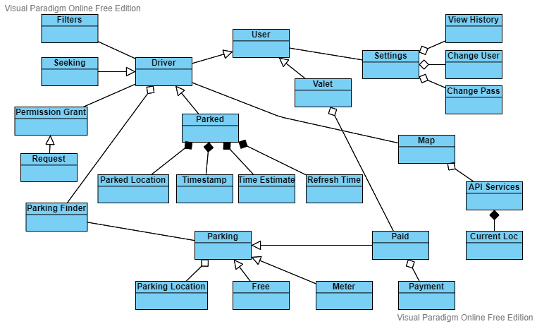

# Περιγραφική Ανάλυση των Κλάσεων

## User

Γενικευμένη οντότητα που περιλαμβάνει τις βασικές ιδιότητες κάθε χρήστη του συστήματος, όπως email, username, password.

## Driver

Ειδικότερη περίπτωση χρήστη, που κληρονομεί από τη κλάση User, η οποία αντιπροσωπεύει τον απλό χρήστη-οδηγό που χρησιμοποιεί την εφαρμογή.

## Seeking

Οντότητα που κληρονομεί από την κλάση Driver. Ουσιαστικά οι οδηγοί που χρησιμοποιούν την εφαρμογή χωρίζονται σε δύο κατηγορίες: τους παρκαρισμένους και εκείνους που ψάχνουν για parking spot. Η Seeking περιγράφει εκείνους που ψάχνουν θέσεις για parking.

## Parked

Αντιθέτως, η Parked ειναι μια οντότητα που κληρονομεί από την κλάση Driver και περιγραφει τους οδηγούς τους οποίους το σύστημα έχει καταχωρήσει ως παρκαρισμένους.

## Valet

Ειδικότερη περίπτωση χρήστη που κληρονομεί από την κλάση User. Αντιπροσωπεύει τον διαχειριστή κάποιου ιδιωτικού χώρου parking και έχει την επιπλέον ιδιότητα να παρέχει στο σύστημα πληροφορίες για τον χώρο τον οποίο διαχειρίζεται.

## Filters

Λειτουργία του συστήματος η οποία δίνει στoν driver τη δυνατότητα να εξειδικεύσει τις επιλογές εμφάνισης στο χάρτη.

## Map

Οντότητα που κάνει initialize τον χάρτη μαζί με τις βασικές λειτουργίες του σε επίπεδο GUI και οι μέθοδοι για την χρήση του. Χρησιμοποιεί επίσης δεδομένα από την κλάση API Services.

## API Services

Κλάση που λαμβάνει και διαχειρίζεται δεδομένα για την περιοχή όπως κίνηση, κοντινούς χρήστες που έχουν παρκάρει, διαθέσιμες περιοχές parking και πληροφορίες ιδιωτικών parking, μέσω διαφορετικές API.

## Current Loc

Κλάση που διαχειρίζεται δεδομένα για την τρέχουσα τοποθεσία τοποθεσία του χρήστη.

## Parking

Κλάση που περιέχει βασικά στοιχεία μιας θέσης parking, όπως τοποθεσία και διαθεσιμοτητα.

## Meter

Οντότητα που κληρονομεί τα στοιχεία της κλάσης Parking και αντιπροσωπεύει τις θέσεις parking επί πληρωμή με παρκόμετρο. Έχει επιπλέον γνωρίσματα από μια απλή θέση όπως την τιμή του παρκόμετρου ανά ώρα.

## Free

Οντότητα που κληρονομεί τα στοιχεία της κλάσης Parking και αντιπροσωπεύει τις δημόσιες και δωρεάν θέσεις parking.

## Paid

Οντότητα που κληρονομεί από τη κλάση Parking και αντιπροσωπεύει ιδιωτικές επί πληρωμή θέσεις πάρκινγκ.

## Time Estimate

Οντότητα που αναπαριστά την εκτίμηση που κανει ο driver για το χρονικό διάστημα κατά το οποίο θα βρίσκεται παρκαρισμένος σε μια συγκεκριμένη θέση.

## Timestamp

Οντότητα που δείχνει τη χρονική στιγμή που παρκαρε ο οδηγός σε μια συγκεκριμένη θέση.

## Parked Location

Οντότητα που δείχνει τη γεωγραφική τοποθεσία που παρκαρε ο οδηγός για μια συγκεκριμένη θέση.

## Refresh Time

Λειτουργία του συστήματος που επιτρέπει την ανανέωση του εκτιμώμενου χρόνου στάθμευσης (Parking Time) ενός παρκαρισμένου οδηγού (Parked).

## Permission Grant

Κλάση που συνδέεται με την κλάση Driver και αντιπροσωπεύει την αλληλεπίδραση οδηγών, είτε seeking είτε parked, για την παραχώρηση και την παραλαβή χώρου στάθμευσης κατηγορίας meter ή free.

## Request

Οντότητα που σχετίζεται με την κλάση Permission Grant που αντιστοιχεί στην πρόθεση του των οδηγών να ζήτήσουν ή να παραχωρήσουν θέση στάθμευσης***.***

## Payment

Οντότητα που περιλαμβάνει τις επιλογές του χρήστη για πληρωμή στάθμευσης σε ιδιωτικά πάρκινγκ μέσω της εφαρμογής.

## Settings

Λειτουργία που επιτρέπει στον χρήστη να διαχειριστεί τις ρυθμίσεις του λογαριασμού του.

## View History

Λειτουργία στα settings του χρήστη η οποία του επιτρέπει να δει το ιστορικό παρκαρισμάτων του. Στοιχεία όπως ημερομηνίες, τοποθεσίες, χρονική διάρκεια, κ.α.

## Change Pass

Λειτουργία στα settings του χρήστη η οποία δίνει την δυνατότητα στον χρήστη να αλλάξει τον κωδικο πρόσβασής του.

## Change User

Λειτουργία στα settings του χρήστη η οποία δίνει την δυνατότητα στον χρήστη να αλλάξει το ψευδώνυμο του.

## Parking Finder

Είναι η βασική λειτουργία του συστήματος που παίρνει στοιχεία από πολλαπλές κλάσεις ώστε να εντοπίσει θέσεις παρκινγκ σύμφωνα με τις προτιμήσεις του οδηγού.

# Εργαλεία

* Το τεχνικό κείμενο γράφτηκε χρησιμοποιώντας την εφαρμογή Google Docs
* Το Domain Model σχεδιάστηκε χρησιμοποιώντας το Visual Paradigm